BAUWAS

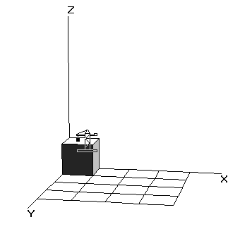
So baut man mit dem Programm BAUWAS:
Starte das Programm „BAUWAS“ am Computer.
Bau einen Turm aus drei Würfeln, die übereinander stehen: Hierfür musst du mit dem Kran über das jeweilige Feld gehen, mit der linken Maustaste baust du einen Würfel auf das Feld, mit der rechten nimmst du ihn wieder weg.

Aufgabe 1:

Wie sieht das Gebäude aus, das zu dem Bauplan gehört?  Baue es mit BAUWAS nach. | 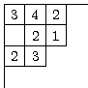

(a) Du kannst nun das Gebäude von allen Seiten ansehen, indem du mit den Pfeiltasten die Figur drehst.

(b) Wie sehen die Pläne mit der Seitenansicht (von links), der Vorderansicht und der Draufsicht aus?

(c) Wie sieht der Körper in der isometrischen Darstellung aus? Zeichne!

Aufgabe 2:

Baue mit BAUWAS das Gebäude, das zu den Ansichten passt: Zeichne den gewichteten Bauplan in dein Heft. Wie sieht die isometrische Darstellung aus?

